ПРЕСС-РЕЛИЗ
20.02.2020

Деятельность Росреестра по осуществлению учетно-регистрационных действий
в Калужской области в 2019 году
Управление Росреестра по Калужской области подвело итоги работы за 2019 год в сфере учетно-регистрационной деятельности.
За государственным кадастровым учетом и государственной регистрацией прав на недвижимость в прошлом году обратилось более 267 тысяч заявителей, что на 3,6 % больше, чем в 2018 году.
При этом значительно увеличилось в 2019 году количество поданных заявлений о государственном кадастром учете в сравнении
с предыдущим годом на 37,4%, по единой процедуре рост составил 24,2%.
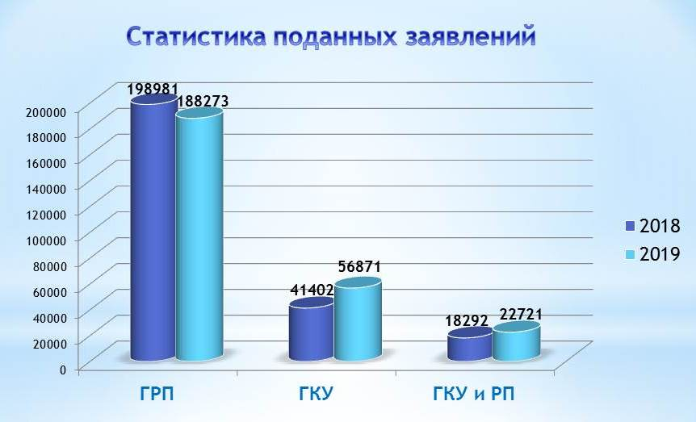
По итогам 2019 года в Калужском регионе можно отметить рост популярности услуг Росреестра в электронном виде. В 2019 году в Управление поступило на 157% больше электронных заявлений, чем в 2018 году.
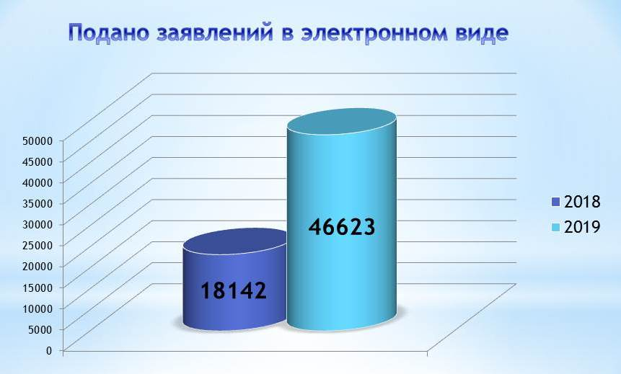
В 2019 году общее количество зарегистрированных прав составило 188273. Отдельно стоит отметить рост регистрации договоров участия в долевом строительстве, увеличение составило 14,6%, зарегистрировано в 2019 году 4587 договоров, в 2018 году -4003.
В 2019 году калужане также активно регистрировали недвижимость на всей территории Российской Федерации, не покидая своего региона. Так, по экстеррирриальному принципу в 2019 году услугой Росреестра воспользовались 2661 заявитель, рост к аналогичному периоду прошлого года составил 41,8%.
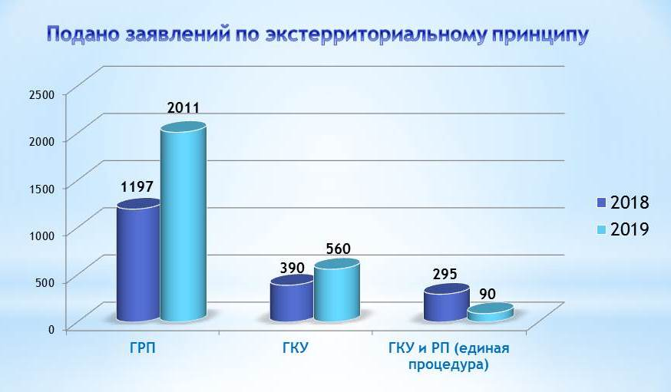

Об Управлении Росреестра по Калужской области
Управление Федеральной службы государственной регистрации, кадастра и картографии (Росреестр)
по Калужской области является территориальным органом федерального органа исполнительной власти, осуществляющим функции по государственной регистрации прав на недвижимое имущество и сделок с ним, землеустройства, государственного мониторинга земель, а также функции по федеральному государственному надзору в области геодезии и картографии, государственному земельному надзору, надзору за деятельностью саморегулируемых организаций, организации работы Комиссии по оспариванию кадастровой стоимости объектов недвижимости. Осуществляет контроль за деятельностью подведомственного учреждения Росреестра - филиала ФГБУ «ФКП Росреестра» по Калужской области по предоставлению государственных услуг Росреестра. Руководитель Управления Росреестра по Калужской области – Ольга Заливацкая.

http://rosreestr.ru/
Контакты для СМИ:
+7(4842) 56-47-85 (вн.123), 56-47-83

